

CURRICULUM VITAE EUROPASS |  | 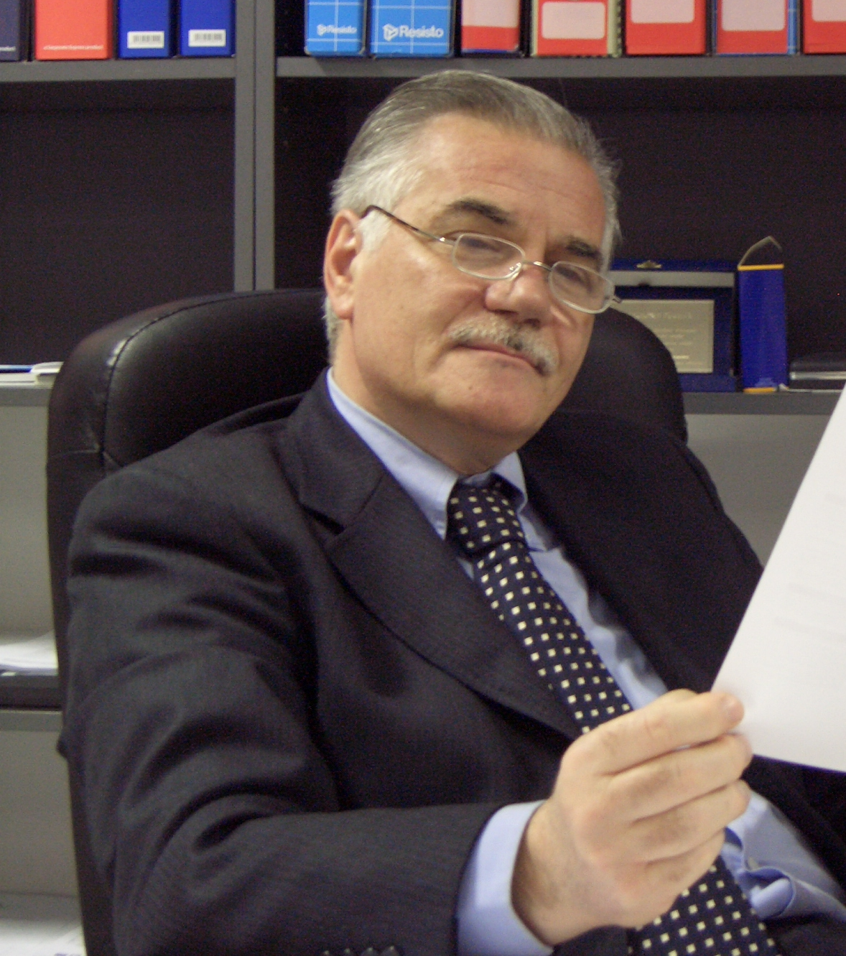
Informazioni personali
Nome / Cognome |  | Angelo Michele Carella
Cittadinanza |  | Italiana
Data di nascita |  | 19 aprile 1948
Sesso |  | M
QUALIFICA: posizione funzionale attualmente ricoperta |  | Direttore Divisione di Ematologia 1  IRCCS Azienda Ospedaliera Universitaria San Martino – IST, Genova
ESPERIENZA PROFESSIONALE
Lavoro o posizione ricoperti |  | Dal 01.05.73 al 30.10.86: Assistente Medico - Ospedale San Pier d’Arena / San Martino  Dal 01.11.86 al 31.12.93: Aiuto di Ruolo - Ospedale San Martino  Dal 01.01.94: Dirigente Medico di I Livello Fascia A  Dal 1991 al 1997: Professore a Contratto presso la Scuola di Specializzazione  della Cattedra di Ematologia dell’Università degli Studi di Parma.  Dal 1997 a tutt’oggi: Professore a Contratto presso la Scuola di Specializzazione della  Cattedra di Ematologia dell’Università degli Studi di Genova  Dal 02.05.01 al 28.02.04: Primario Divisione di Ematologia e Centro Trapianti di Midollo  Osseo – IRCCS “Casa Sollievo della Sofferenza” di San Giovanni Rotondo  Dal 02.05.01 al 28.02.04: Direttore Dipartimento di Oncoematologia –  IRCCS “Casa Sollievo della Sofferenza” di San Giovanni Rotondo  Dal 15.02.05 ad oggi: Direttore Divisione di Ematologia I – IRCCS Azienda Ospedaliera  Universitaria “San Martino” – IST di Genova
ISTRUZIONE E FORMAZIONE
Titolo della qualifica rilasciata |  | 20.07.1972: Laurea in Medicina e Chirurgia - Università degli Studi di Genova
Principali tematiche/competenze professionali possedute |  | 12.06.1978: Diploma di specializzazione in Oncologia Medica  Sessione 1979: Esame di Idoneità ad Aiuto Regionale di Ematologia Sessione 1979  14.07.1981: Diploma di specializzazione in Ematologia Clinica e di Laboratorio  Sessione 1983: Esame di Idoneità a Primario di Ematologia – Sessione 1983
CAPACITÀ E COMPETENZE PERSONALI
Madrelingua(e) |  | Italiano
Altra(e) lingua(e) |  | Inglese
Autovalutazione |  |  | Comprensione |  |  |  |  | Parlato |  |  |  |  | Scritto
Livello europeo (*) |  |  | Ascolto |  | Lettura |  |  | Interazione orale |  | Produzione orale
Inglese |  |  |  | Ottimo |  | Ottimo |  |  | Ottimo |  |  | Ottimo |  | Ottimo
 |  | (*) Quadro comune europeo di riferimento per le lingue
Patente |  | B
Pubblicazioni e rapporti di consulenza editoriale |  | Ha pubblicato 350 lavori su riviste scientifiche.  110 capitoli per libri di Ematologia ed Oncologia  Editore di 8 Volumi (da solo o in collaborazione con esperti internazionali)
Studi Clinici |  | Durante la mia attività lavorativa ho partecipato a numerosi trials clinici nazionali ed internazionali condotti secondo le norme GCP.
Appartenenza a società scientifiche, comitati, board, ruoli istituzionali, ecc. |  | Membro delle seguenti Società Scientifiche:  American Society of Clinical Oncology – ASCO; American Society of Hematology – ASH; European Blood and Marrow Transplantation – EBMT; European Haematology Association – EHA; European School of Haematology – ESH; International Society for Experimental Hematology – SIE; Società Italiana di Ematologia Sperimentale – SIES; The New England Cancer Society – Honorary Member: è uno dei fondatori dell’ International Workshop on Non-Myeloablative Stem Cell Transplantation – IWNST (USA)  E’ Associate Editor della rivista Hematological Oncology  Fa parte dell’Editorial Board delle seguenti riviste nazionali e/o internazionali:  Acta Hematologica; Annals of Hematology; Blood Reviews; Bone Marrow Transplantation; Hematologìa; Leukemia; Leukemia and Lymphoma; Leukemia Update; Stem Cells; Transplantation & Immunotherapy  E’ Reviewer anche per le seguenti riviste internazionali: Blood, Journal of Clinical Oncology, British Journal of Haematology, Cancer, Haematologica, Drugs.  Guest Editor insieme a W.I. Besinger (Seattle) di: Progress in Autologous Stem Cell Transplantation. (Acta Haematologica)  Editore insieme a J. Goldman, G. Daley, C. Eaves, R. Hehlmann del volume: Chronic Myeloid Leukemia. Biology and Treatment (Martin Dunitz).  Fa parte del Comitato Scientifico: della Scuola Europea di Ematologia – European School of Haematology – ESH di Parigi  Responsabile per i trapianti del Gruppo Italiano per lo Studio dei Linfomi – GISL  Membro Comitato Scientifico dell’Intergruppo Italiano Linfomi – I.I.L.  Coordina insieme a J. Goldman la Conferenza Internazionale sulla Leucemia Mieloide Cronica che si tiene annualmente in Europa e negli Stati Uniti (Portofino Meeting).  Presidente del Congresso Europeo per i trapianti (EBMT Courmayeur, 1996).  Presidente del Congresso Internazionale di Ematologia Sperimentale (ISEH Montecarlo, 1999)  Presidente insieme a PL Zinzani del Meeting Educazionale Nazionale  Post-ASH 2008 - 2012  Presidente dell’International Conference “Leukemia 2012”  Coordinatore insieme a B. Coiffier e P. Johnson della Conferenza Internazionale “Linfomi” sotto l’egida della Scuola Europea di Ematologia di Parigi
 |  | Autorizzo il trattamento dei miei dati personali ai sensi del Decreto Legislativo 30 giugno 2003, n. 196 "Codice in materia di protezione dei dati personali (facoltativo)".
Data/Firma |  | Genova, 16.04.2012
 |  | Angelo Michele Carella

